Цикл мероприятий «Моя страна, моя Россия»
12 июня — Государственный праздник Российской Федерации – День России. В честь этого события Детский отдел МКУК ЦБ для жителей города и своих читателей провели цикл мероприятий.
Патриотическое воспитание подрастающего поколения, популяризация истории, культурного наследия России — одно из приоритетных направлений работы библиотеки с детьми и подростками.
Накануне Дня России в читальном зале открылась выставка – информация «Ты живешь в России», где были представлены книги о красоте и величии нашей страны, её многообразной природе и богатой истории. Также в оформлении выставки использованы государственные символы России: герб, флаг и текст гимна.
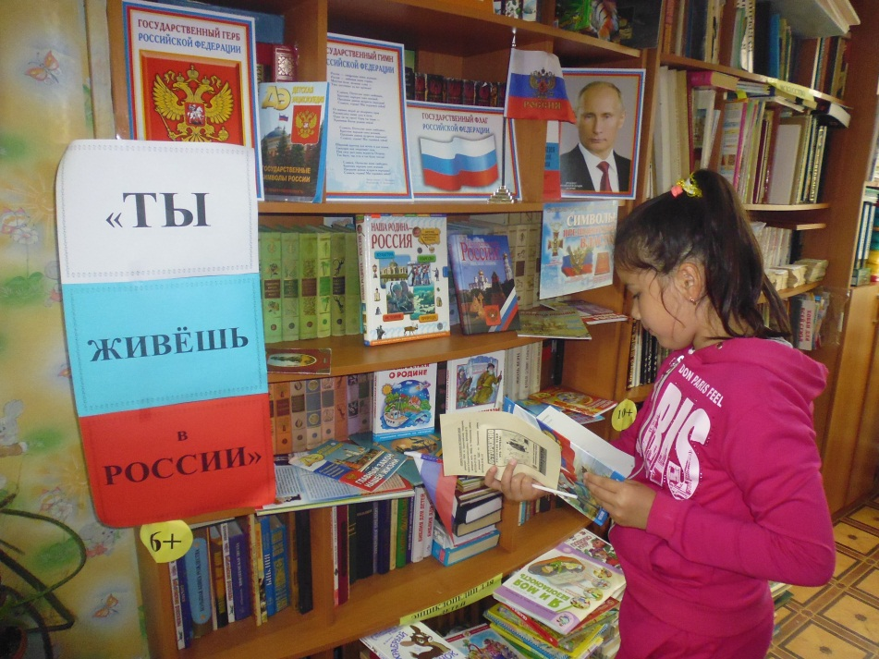
А 9 июня в библиотеке для детей из школьного лагеря «Солнышко» МКОУ «СОШ № 1» был проведен познавательный час «С любовью к Родине», посвященный Дню России.
Главная цель данного мероприятия – донести до детей, что Россия – священная наша держава. Россия – любимая наша страна.
Встреча началась с рассказа об истории праздника, отмечаемого в России. Библиотекарь рассказала о том, что Россия — это независимое государство, имеющее свою территорию, свой государственный язык, свои законы, своего всенародно выбранного Президента. Дети, пришедшие на мероприятие, активно принимали участие в беседе, задавали вопросы и отвечали на них, в большинстве случаев правильно. Все вместе порассуждали о Родине и патриотизме.
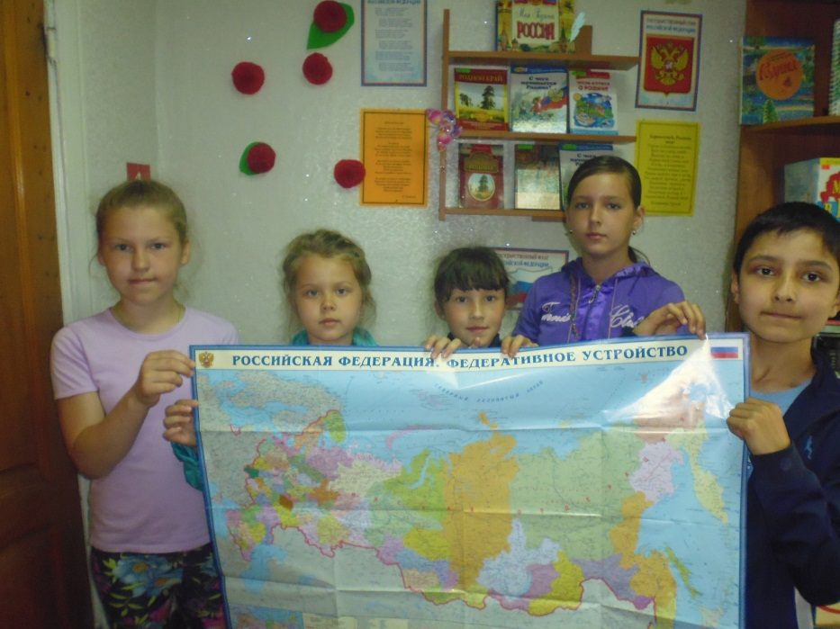
Интересной стала наглядная информация о символах российской государственности — флаге, гербе и гимне. Из беседы дети узнали много нового об истории российского флага, о том, что в наше время означают цвета на его полотнище. После этого прослушали Гимн Российской Федерации. Подробно обсудили изображение государственного герба России. Материалы одноименной книжной выставки дополнили прозвучавшую информацию.
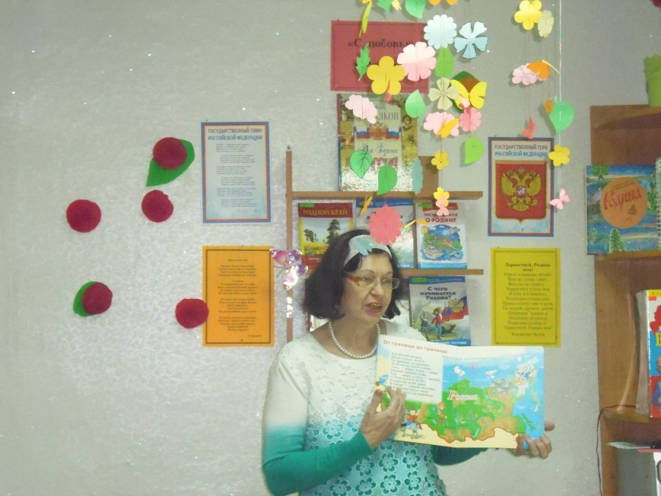
Из числа присутствовавших на мероприятии ребят нашлись смельчаки, которые прочитали подборку стихотворений о Родине, а все остальные с удовольствием их послушали.
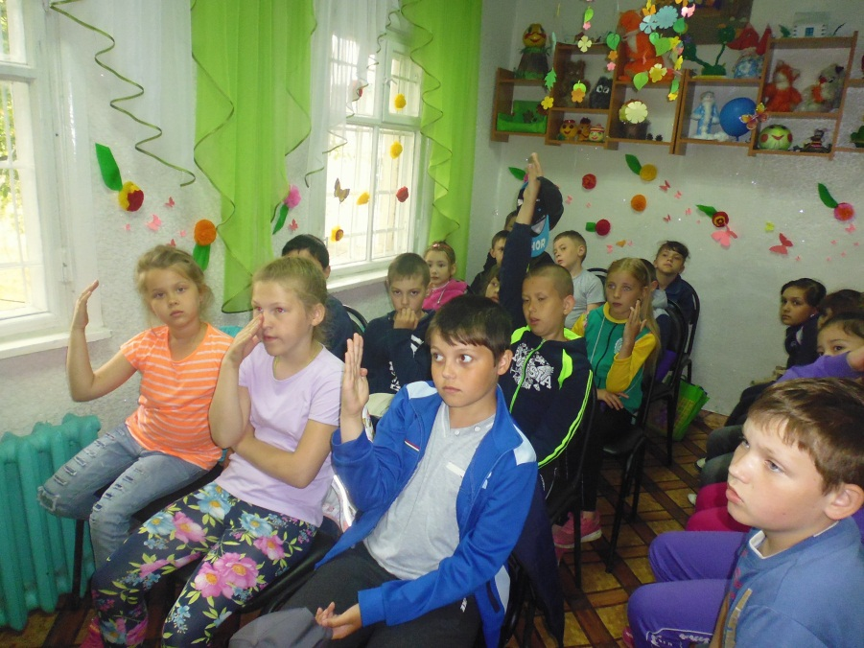
Разнообразной и интересной стала и конкурсная программа дня. Дети вспоминали пословицы о Родине, отгадывали загадки о государственных символах России, участвовали в викторине «Ромашка», где отвечали на вопросы о великих людях нашей страны, об исторических памятных местах, об обычаях народов России и т. д.

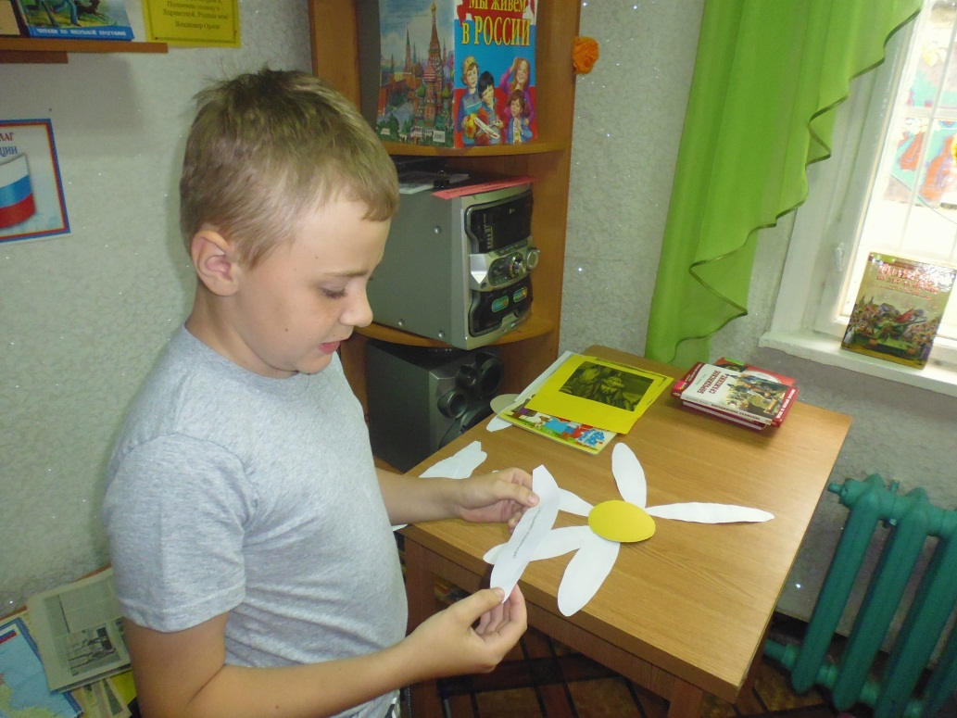
Также юные участники программы в конкурсе «Угадай предметы» из трех предложенных выбирали те, которые являются визитной карточкой нашей страны.
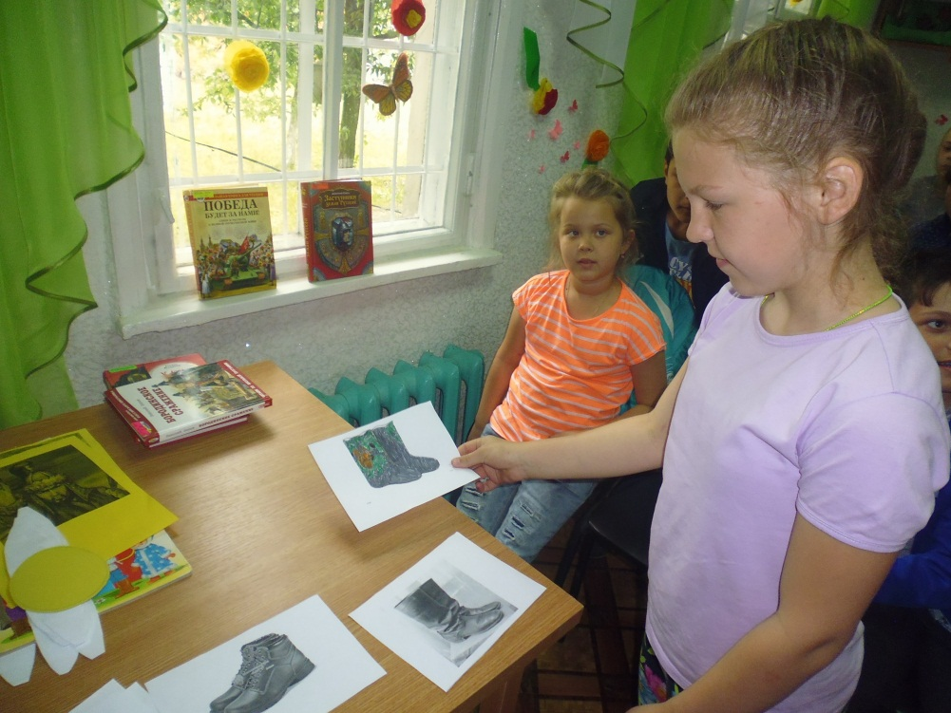
С большим интересом ребята разгадывали филворд, где необходимо было найти все слова, связанные с Россией или с малой родиной – нашим замечательным городом Поворино.
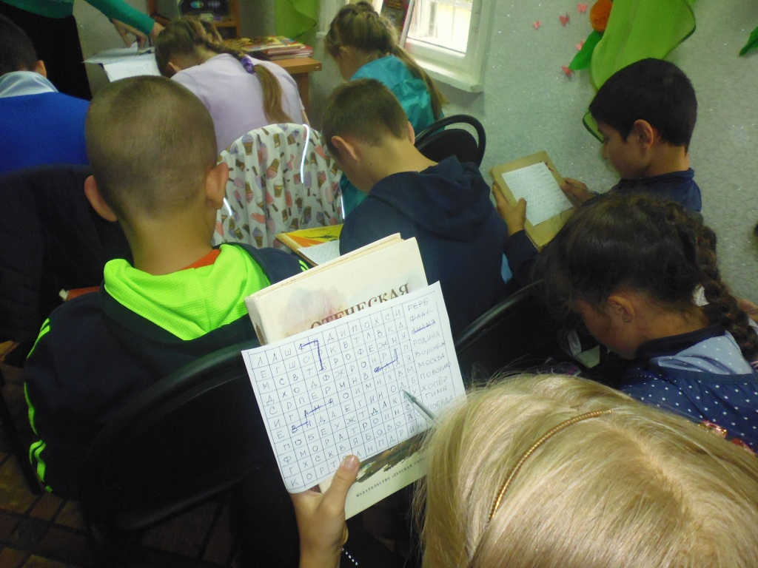
И в этот же день, 12 июня, был организован флешмоб «Поднимем флаг вместе!», в котором наши юные читатели поучаствовали с огромным удовольствием.
